铁路.电力.化工专用 >> TD-8改性环氧修补胶泥【溶剂型】
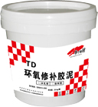 | 产品编号： | TD208
 | 产品名称： | TD-8改性环氧修补胶泥【溶剂型】
 | 规 格： | 20kg/桶
 | 产品价格： | 50000元/吨
 | 产品类别： | 铁路.电力.化工专用

产 品 说 明
产品编号：TD208
产品简介
本品是以改性饱和基环氧树脂、固化剂及硬质填料组成的高强度、抗冲磨蚀、粘结牢固的新型薄层修补材料。具有粘结修复可兼有堵漏、密封、防腐等功能，渗透力强能渗入混凝土表层。
产品特点
1、触变性能：触变性能优良，静置状态下材料呈不易流动的凝胶态，即使涂抹在顶部或侧面等凹槽、孔洞内的材料也不会产生变形、流挂等现象，易于保证施工质量；当受到搅拌、挤压等剪力作用时，呈良好流动性流变态，易于施工操作。
2、粘结性能：主要力学性能优良，与混凝土粘结牢固，不易在粘结面开裂。
3、与混凝土的匹配性良好：良好的抗老化和抗碳化性能，使涂层能与混凝土在不同温度下同步变形，避免了因材料胀缩差异大造成界面应力过大而出现涂层脱空、开裂。
4、柔韧性优良：具有较低的弹性模量和良好的柔韧性，能够提高固化体系的抗冲击性能、抵御外力引起的变形，不易脆性破坏。
产品用途
1、适用于混凝土表面气孔、小蜂窝、麻面、沙线等薄层缺陷修补以及混凝土防渗、防碳化保护、微细裂缝封闭以及外观美化处理。
2、适用于高速铁路客运专线厢式梁及轨道板的表面缺陷修补以及混凝土表面过水后轻度磨损（表面无乳皮，细骨料外露，手感粗糙）的修补。
性能指标
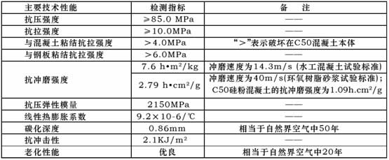
施工工艺
一、基面处理：
将混凝土表面打磨平整，并清除基面上的薄弱水泥浆层、污垢附着物等，用高压水或高压风清除表面沙粒、粉尘，使表面外露坚实混凝土。
二、材料配制：
1、检查产品外包装，规格、型号、生产日期，确保产品在厂家规定的保质期内。
2、打开包装桶盖，检查内装A料、B料、C料均无破损、漏洒、受潮结块现象，每桶中的装配比例为A料：B料：C料=1：3：12。
3、搅拌配料时，先将B料倒入桶中，边搅拌边缓慢加入C料，然后再将A料倒入桶中搅拌均匀。
4、混合后，产品密度约为1700kg/m3。
三、施工说明：
1、先用三角铲或小型刮刀逐个把施工面上的气孔、麻面、凹槽用环氧胶泥填塞密实。
2、约4～12h后，待点刮打底胶泥基本固化时，用刮刀大面积弧线往返刮抹第二层环氧胶泥进行找平，面刮找平后的施工层表面要平整、光滑、无施工缝及划痕等。
注意事项
1、配制好的胶液应在30分钟内用完，严禁使用未拌合均匀或已处于初凝状态的胶泥。
2、严禁在潮湿基层使用本品，如基层潮湿须先做干燥处理，以免影响与基层的粘结力。
3、A料和B料存放时间较长后会出现轻微分层现象，使用前应先摇匀方可使用。
4、使用时注意佩带必要防护用品并保持环境通风，接触皮肤后应及时洗净，如溅入眼内应立即用大量清水冲洗，严重情况须及时就医。
包装储存
1、标准包装规格为：20±0.5公斤/桶，不燃、不爆，可按一般货物运输。
2、本品宜储存在干燥、阴凉处，储存期为6个月。

